Inspiration från Victoria Skoglund

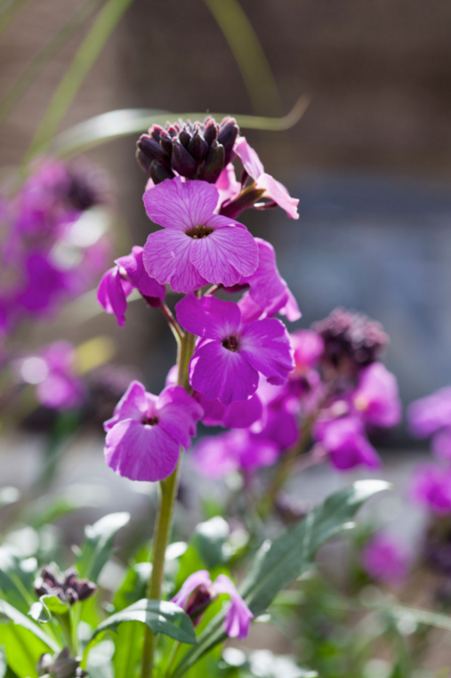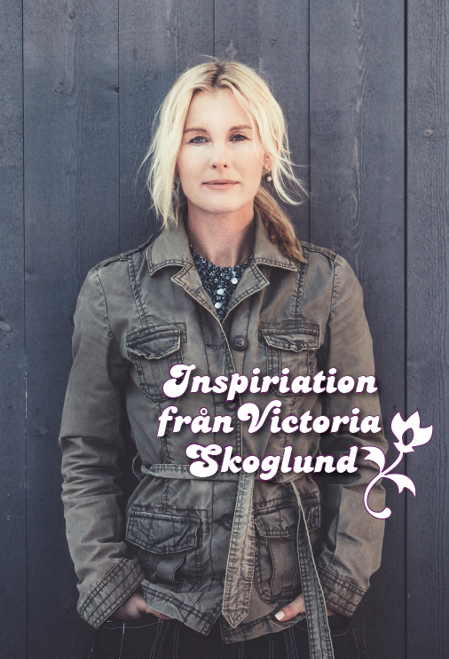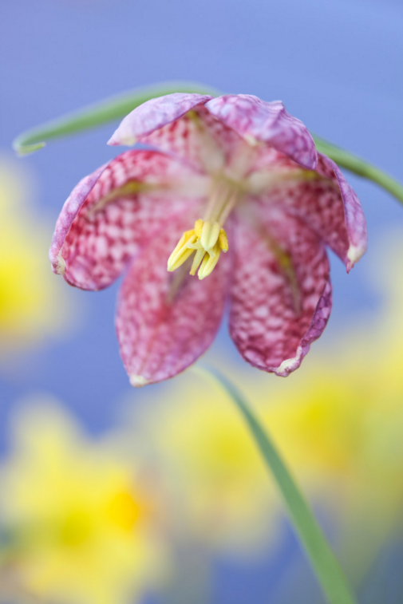
Victoria Skoglund är trädgårdsmästare, författare och TV-profil. Under 2016 kommer Victoria att tipsa om sina egna personliga favoriter samt hur du lyckas med dina planteringar. Först ut är en härlig vårplantering som baseras på svenskodlade, köldtåliga och charmiga säsongsväxter. Till Victorias vårplantering passar också klassiska penséer ypperligt!
Victorias växtval:
Gyllenlack, Erysimum cheiri
Törel, Euphorbia ’Efanthia’
Alunrot, Heuchera ’Black Knight’
Kungsängslilja, Fritillaria meleagris
Victorias tips för att lyckas med vårplanteringen
Plantera om dina växter när du kommer hem i krukor eller lådor med tillräcklig volym. För balkonglådor ska du räkna med minst 20x20 cm för att få ett bra resultat. Rejäla planteringskärl gör att du inte behöver vattna så ofta och att växternas rotsystem kan utvecklas väl.
Planteringskärlet ska ha dräneringshål i botten så att överflödigt vatten kan rinna av. Lecakulor eller krukskärvor i botten ger extra bra dränering.

Välj en jord av hög kvalitet för bästa resultat. Vattna regelbundet med svag näringslösning. Tänk på att krukor, amplar och lådor som står nära husväggen sällan får vatten även om det ösregnar ute.
Välj tåliga växter som klarar någon minusgrad utan att ta skada. Penséer, lökblommor och många perenner klarar kalla temperaturer bra.

